计算机院数据结构与算法分析期末试题B(2013级)

参考答案

一、单项选择题（每小题 2 分，共20分）
1．A） 2．D） 3．B） 4．D） 5．D）
6．A） 7．A） 8．D） 9．B） 10．C）

二、（本题10分）
参考答案：根据后序序列知根结点为C，所以左子树：中序序列为AB，后序序列为AB；右子树：中序序列为EFGHD，后序序列为FHGED，以此类推得该二叉树结构如下图所示。
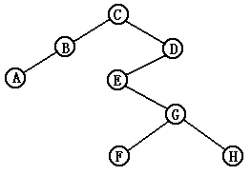

三、（本题10分）
参考答案：该序列的二叉排序树如下图所示：
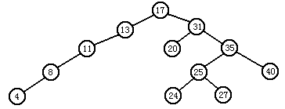
（1）插入数据9后的二叉排序树如下图所示：
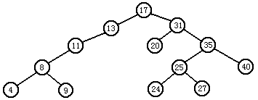
（2）删除结点17时，由于17的左孩子13无右孩子，可将17的右子树移成13的右子树，如下图所示：
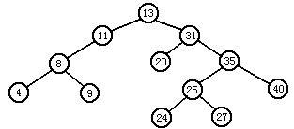
（3）再删除结点13，类似地将13的右子树移成13的左孩子11的右子树即可，如下图所示：
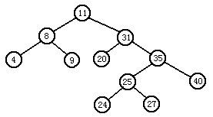

四、（本题10分）
参考答案：用Prim算法构造出最小生成树共需四步，每一步的变化情况如图所示。
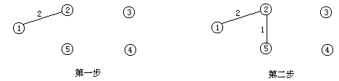
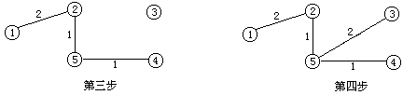

五、（本题10分）
参考答案：哈希表及查找各关键字要比较的次数如下图所示：
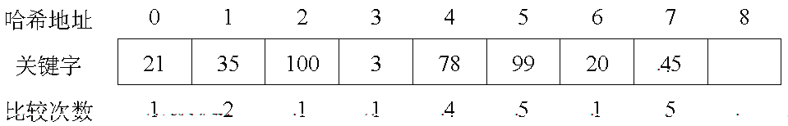
ASL=(4×1+1×2+1×4+2×5)=2.5

六、（本题10分）
参考答案：具有n个叶结点的哈夫曼树共有2n-1个结点；其原因是在构造哈夫曼树时，每进行一步减少一棵二叉树，增加一个新结点，共进行n-1步，所以结点总数为2n-1。

七、（本题10分）
参考答案：
（1）（12,2,10,20,6,18,4,16,30,8,28）
（2）（6,2,10,4,8,12,28,30,20,16,18）

八、（本题10分）
参考答案：设该树中结点总数为N，叶子结点个数为N₀，则有：
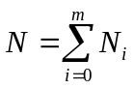， ①
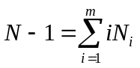 ②
由②-①再经过移项可得：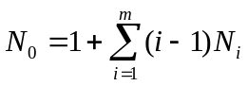

九、（本题10分）
参考答案：从上图来看，二叉树的第一层显示在第一列，第二层显示在第二列，第三层显示在第三列；每行显示一个结点，从上至下是先显示右子树，再显示根，最后最左子树，也就是以先遍历右子树，最后遍历左子树的中序遍历次序显示各结点。
具体算法实现如下：
template <class ElemType>
void DisplayHelp(BinTreeNode<ElemType> *r, int level)
// 操作结果：按树状形式显示以r为根的二叉树，level为层次数，可设根结点的层次数为1
{
if(r != NULL)
{ // 空树不显式，只显式非空树
DisplayHelp<ElemType>(r->rightChild, level + 1); // 显示右子树
cout << endl; // 显示新行
for(int i = 0; i < level - 1; i++)
cout << " "; // 确保在第level列显示结点
cout << r->data; // 显示结点
DisplayHelp<ElemType>(r->leftChild, level + 1); // 显示左子树
}
}

template <class ElemType>
void Display(const BinaryTree<ElemType> &bt)
// 操作结果：树状形式显示二叉树
{
DisplayHelp<ElemType>(bt.GetRoot(), 1); // 树状显示以bt.GetRoot()为根的二叉树
cout << endl; // 换行
}

